1：



如何实现这样的布局并且跟随浏览器。

目前考虑的是首先将三个div 设置成block:inline-block，这样的话有了同行的属性，首先这个需要高版本的IE支持，其次的话inline-block如果不设置float:left的话，因为

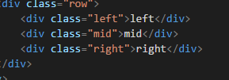

这里的回车符会造成以下这种情况

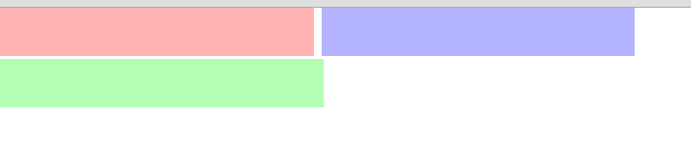

如果需要代码利于维护，那不修改代码如何解决这个问题。

其次inline-block是块内联，内容块级，那么问题就来了，为什么float会有效？

2.haslayout是个啥玩意？

3.JS funciton的区别以及冒泡机制

4.load的相对地址问题

5. iframe的逐步加载问题。